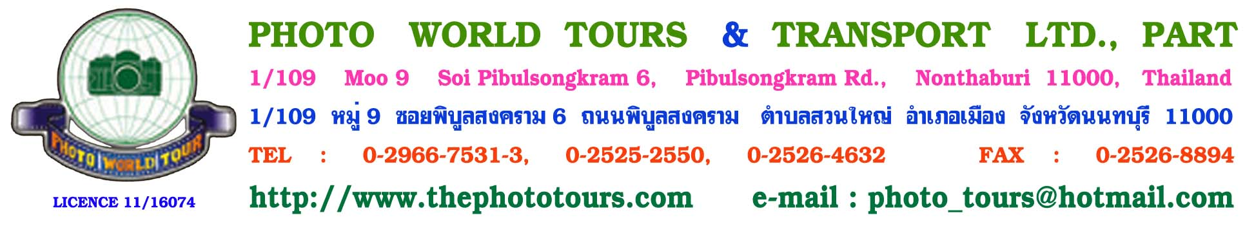
PHOTO WORLD TOURS & TRANSPORT LTD., PART
1/109 Moo 9 Soi Pibulsongkram 6,Pibulsongkram Rd.,Nonthaburi 11000,Thailand
1/109 หมู่ 9 ซ.พิบูลสงคราม 6 ถ.พิบูลสงคราม ต.สวนใหญ่ อ.เมือง จ.นนทบุรี 11000
TEL: 0-2966-7531-2, 0-2525-2550 FAX: 0-2966-7532 LICENCE 11/1064
http://www.indochinaontour.com e-mail: indochinaontour@gmail.com



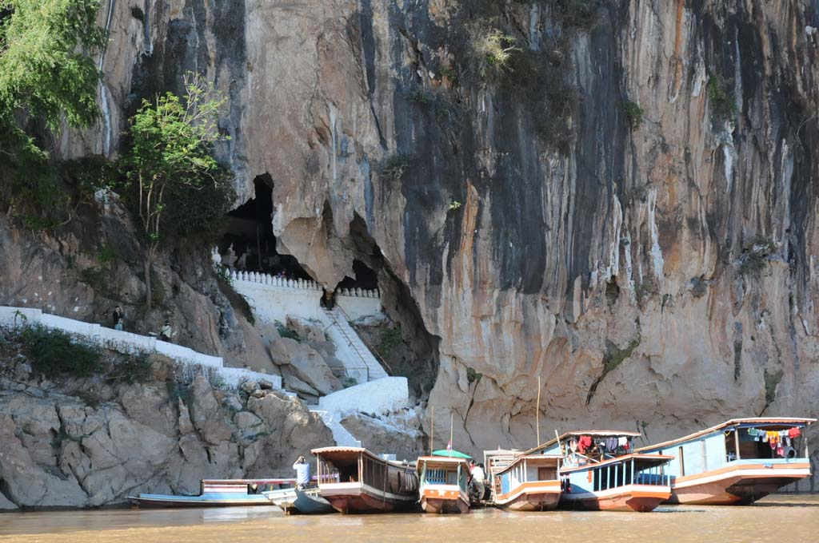
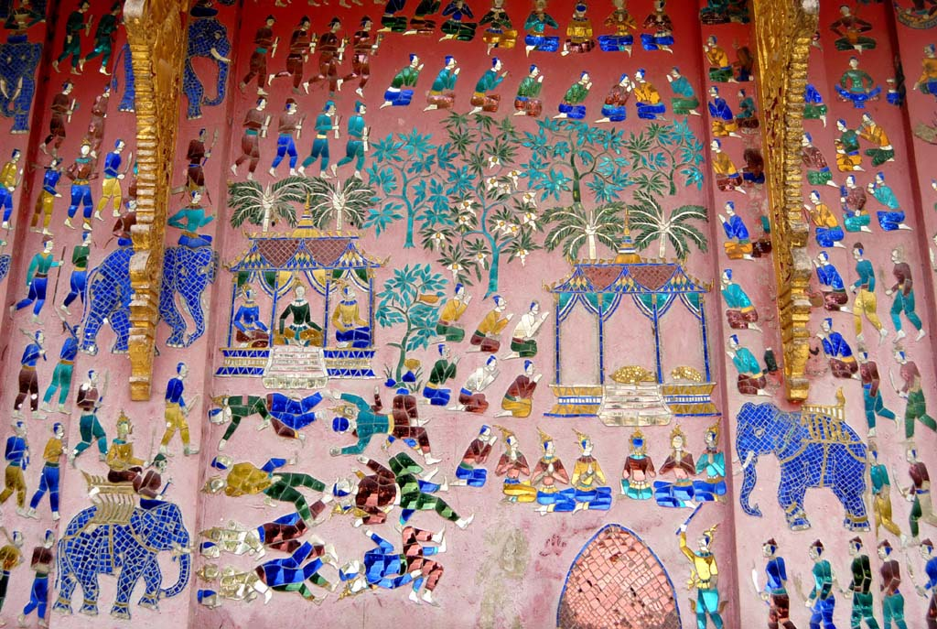
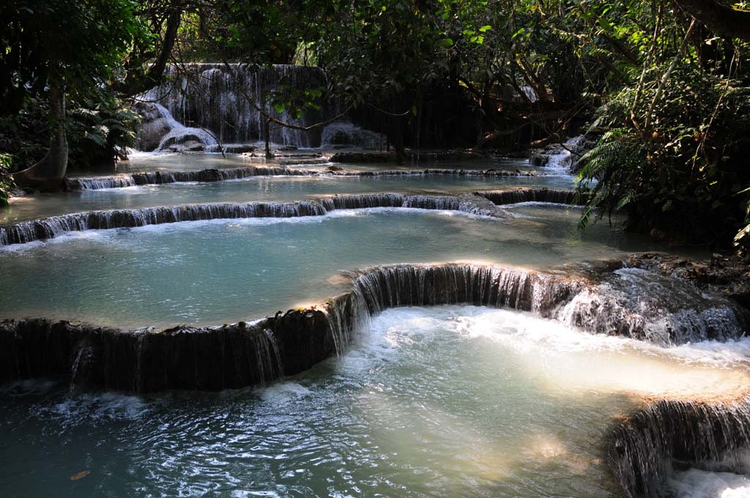

เชิญผู้มีเกียรติ สัมผัสบ้านพี่เมืองน้อง มรดกโลกหลวงพระบาง อดีตเมืองหลวงเก่า ซึ่งเป็นมรดกโลกทางด้านวัฒนธรรม ที่ยังคงรักษา ประเพณี ศิลปวัฒนธรรม และวิถีชีวิตความเป็นอยู่ ไว้ได้อย่างเหนียวแน่น ชมวัดเชียงทอง ชมพระราชวังเก่าซึ่งปัจจุบันเปิดเป็นพิพิธภัณฑ์ ชมพระธาตุแตงโม นมัสการพระธาตุพูสี และล่องเรือแม่น้ำโขงชมถ้ำติ่ง ชมน้ำตกตาดกวางซี ชมและเลือกซื้อหัตถกรรมผ้าทอมือพื้นเมืองของชาวไตลื้อที่บ้านผานม เที่ยวนครหลวงเวียงจันทน์ เมืองหลวง สปป.ลาว สัมผัสเมืองวังเวียง กุ้ยหลินแห่งเมืองลาว และอื่นๆ อีกมากมาย เที่ยวสบายๆ อาหารอร่อย

กำหนดการเดินทาง 26-29 ธ.ค.56 ท่านละ 19,900 บาท

วันแรก กรุงเทพฯ-หลวงพระบาง-วัดใหม่สุวันพูมา-พิพิธภัณฑ์(พระราชวังเก่า)

วัดวิชุนราช-พระธาตุหมากโม-พระธาตุพูสี-ตลาดไนท์พลาซา
07.30 น. พร้อมกันที่ท่าอากาศยานสุวรรณภูมิ อาคารผู้โดยสารขาออกต่างประเทศชั้น 4 ประตูทางเข้าที่ 8 เคาน์เตอร์ R แถว R1-3 สายการบินลาว(QV) เจ้าหน้าที่บริษัทฯ คอยต้อนรับ
10.25 น. เหินฟ้าสู่เมืองหลวงพระบาง โดยสายการบินลาว เที่ยวบินที่ QV 634
12.05 น. ถึงสนามบินหลวงพระบาง อดีตราชธานีของอาณาจักรล้านช้าง เดิมชื่อ “ศรีสัตนาคนหุตมะราชธานี” เจริญรุ่งเรืองมากในสมัยพระเจ้าฟ้างุ้ม ผ่านพิธีการตรวจคนเข้าเมือง แล้วนำท่านรับประทานอาหารกลางวันร้านมีไชผล หลังอาหารเข้าที่พักโรงแรมคำเพ็ด หรือเทียบเท่า
14.30 น. นำชมวัดใหม่สุวันพูมาราม (Mai Suwannaphumaram Temple) ซึ่งอยู่ถนนศรีสว่างวงศ์ติดกับพระราชวังหลวง สร้างในสมัยพระเจ้าอนุรุท ในปี พ.ศ.2337 หรือชื่อสั้นๆว่า วัดใหม่ วัดนี้เคยเป็นที่ประทับของสมเด็จพระสังฆราชบุญทัน นับเป็นสังฆราชองค์สุดท้ายของลาว มีอุโบสถที่สวยงามด้วยศิลปะแบบอูบมุง และปัจจุบันใช้เป็นโรงเรียนปริยัติธรรม แล้วชมพิพิธภัณฑ์หลวงพระบาง อดีตเป็นพระราชวังหลวงซึ่งเป็นที่ประทับของเจ้ามหาชีวิตลาว สร้างปี ค.ศ.1904(พ.ศ.2447) โดยสถาปนิกชาวฝรั่งเศสเป็นผู้ออกแบบ ปัจจุบันเปิดเป็นพิพิธภัณฑ์เมือปี ค.ศ.1975 (พ.ศ.2519) มีหอที่ประดิษฐานพระบาง พระพุทธรูปปางห้ามสมุทร สูง 1.14 เมตร หนัก 54 กิโลกรัม กล่าวกันว่าทำด้วยทองคำ 90 เปอร์เซ็นต์ เป็นพระพุทธรูปคู่บ้านคู่เมืองหลวงพระบางและของชาวลาว ซึ่งเป็นที่มาของชื่อเมืองหลวงพระบาง เดิมเมืองนี้ชื่อเมืองขวา แล้วเปลี่ยนมาเป็น เชียงดง เชียงทอง ตามลำดับ แล้วนำชมวัดวิชุนราช (Visounnarath Temple) สร้างขึ้นในสมัยพระเจ้าวิชุนราช ในปี พ.ศ.2046 สร้างขึ้นเพื่อเป็นที่ประดิษฐานพระบาง ซึ่งอาราธนามาจากเมืองเวียงคำ มีเจดีย์ปทุมหรือพระธาตุดอกบัวใหญ่ วัดนี้มีพระธาตุเจดีย์องค์ใหญ่รูปทรงคล้ายแตงโมผ่าครึ่ง ทำให้ชาวลาวเรียกกันว่า พระธาตุหมากโม เป็นทรงโอคว่ำ ยอดพระธาตุลักษณะคล้ายรัศมีแบบเปลวไฟของพระพุทธรูปแบบลังกาหรือสุโขทัย เจดีย์นี้อาจดูทรุดโทรมมากแม้จะมีการปฏิสังขรณ์มา 2 ครั้งแล้วในปี พ.ศ.2402 ในสมัยพระเจ้าสักกรินทร์(คำสุก) ซึ่งเป็นพระราชบิดาของเจ้ามหาชีวิตศรีสว่างวงศ์ ได้โปรดให้มีการบูรณะใหม่และได้มีการบูรณะครั้งใหญ่ในปี พ.ศ.2457 ในรัชสมัยของเจ้ามหาชีวิตศรีสว่างวงศ์ ได้ค้นพบโบราณวัตถุมีค่ามากมาย เช่น เจดีย์ทองคำ พระพุทธรูปหล่อสำริด พระพุทธรูปทองคำ ปัจจุบันนำไปเก็บไว้ในหอพิพิธภัณฑ์หลวงพระบาง ในพระราชวังหลวงจนปัจจุบัน จากนั้นนำท่านไปสักการะพระธาตุพูสี ที่ตั้งอยู่บนเนินเขาสูง 150 เมตร ใจกลางเมืองหลวงพระบาง ใครก็ตามที่มาเยือนหลวงพระบางจะต้องขึ้นไปบูชาพระธาตุ ถ้าไม่ได้ขึ้นไปบูชาก็เหมือนมาไม่ถึงหลวงพระบาง สองข้างทางขึ้นพระธาตุร่มรื่นและหอมอบอวลไปด้วยดงดอกจำปาลาวหลากสีสัน มองจากยอดพูสีคือภาพพานอรามาของราชธานีเก่าแก่ริมแม่น้ำโขง ล้อมรอบด้วยทิวเขาสลับซับซ้อนสมกับนามว่า บ้านผา เมืองภูอูอารยะธรรมล้านช้าง ชมพระอาทิตย์อัสดงและตัวเมืองหลวงพระบางในมุมสูง ซึ่งเบื้องล่างจะมองเห็นพิพิธภัณฑ์ โดยมีแม่น้ำโขงเป็นฉากหลัง และอีกด้านหนึ่งจะเห็นน้ำคานที่ไหลมาบรรจบกับแม่น้ำโขง แล้วช้อปปิ้งสินค้าพื้นเมืองที่ตลาดไนท์พลาซา(Night Market) เป็นถนนคนเดินตอนเย็นตั้งแต่เวลา 5 โมงเย็นถึงประมาณ 4 ทุ่ม ก็จะมีชาวลาวสูง ลาวเทิง ลาวม้ง ชาวบ้านผานม แม้นแต่ชาวหลวงพระบางเองก็จะนำสินค้าพื้นเมือง ไม่ว่าจะเป็นผ้าปัก ผ้าทอมือ ผ้านุ่ง ผ้าซิ่น เครื่องเงิน เครื่องไม้ สินค้ามากมายถูกวางอยู่บนถนนและริมทางเดินตั้งแต่หน้าพระราชวังจนสุดหัวถนน อิสระตามอัธยาศัย
19.00 น. รับประทานอาหารค่ำร้านวันนิตา หลังอาหารอิสระตามอัธยาศัย

วันที่สอง ตักบาตรข้าวเหนียว-ตลาดเช้า-วัดเชียงทอง-บ้านช่างไห-ล่องเรือแม่น้ำโขง

ถ้ำติ่ง-ปากอู-บ้านผานม-น้ำตกตาดกวางซี
05.30 น. ตื่นเช้ากันซักหน่อยร่วมทำบุญ-ตักบาตรข้าวเหนียวกับชาวหลวงพระบาง ทุกเช้าชาวหลวงพระบางทุกบ้านจะพากันออกมานั่งรอตักบาตรพระสงฆ์ที่เรียงแถวเดินมาตามถนนเป็นร้อยๆ รูป ซึ่งเป็นภาพยามเช้าที่มีชีวิตชีวาของหลวงพระบาง โดยสะท้อนถึงวิถีชีวิตของสังคมอันสงบสุขและความเลื่อม ใสศรัทธาที่มีต่อพุทธศาสนาที่หยั่งรากลึกลงในวัฒนธรรมของชาวล้านช้าง (ตักบาตรข้าวเหนียวและอาหารแห้ง) จากนั้นเที่ยวชมตลาดเช้าเมืองหลวงพระบาง สัมผัสกับวิถีชีวิต พ่อค้า แม่ค้าชาวบ้าน ที่นำสินค้าพื้นเมืองมากมายมาวางขาย
07.00 น. รับประทานอาหารเช้าที่โรงแรม
08.00 น. ชมวัดเชียงทอง ซึ่งเป็นวัดหลวงคู่เมืองหลวงพระบาง โดยพระเจ้าไชยเชษฐาธิราชได้โปรดให้สร้างขึ้น และได้รับการอุปถัมภ์จากเจ้ามหาชีวิตศรีสว่างวงศ์ และเจ้าชีวิตศรีสว่างวงศ์วัฒนามากเป็นพิเศษ บริเวณที่ตั้งของวัดอยู่ตอนหัวโค้งของแผ่นดินที่แม่น้ำคานมาบรรจบกันกับแม่น้ำโขง เป็นศูนย์ศิลปกรรมล้านช้าง ความงามของวัดอยู่ที่ความสงบ สง่า สะอาด มีการวางผังออกแบบ และบำรุงรักษาอย่างดีเยี่ยม ชมสิมหรือโบสถ์ ซึ่งเป็นต้นกำเนิดของศิลปสกุลช่างล้านช้าง จากนั้นเดินทางสู่บ้านช่างไห สัมผัสวิถีชีวิตของชาวบ้านที่อาศัยอยู่ริมแม่น้ำโขง มีอาชีพในการหมักสาโทและต้มเหล้าโรงจำหน่าย และยังเป็นแหล่งรวมสินค้าพื้นเมืองจำพวกผ้าทอลวดลายสวยงามมากมายวางจำหน่าย แล้วนำท่านลงเรือล่องน้ำโขงสู่ถ้ำติ่ง ชมวิวทิวทัศน์และวิถีชีวิตสองฝั่งแม่น้ำโขง ถึงถ้ำติ่งซึ่งเป็นถ้ำอยู่บนหน้าผาริมแม่น้ำโขง เดิมเคยมีพระพุทธรูปทอง เงิน นาก ปัจจุบันเหลือแต่พระพุทธรูปไม้จำนวนนับพันองค์ ถ่ายภาพไว้เป็นที่ระลึก
12.00 น. รับประทานอาหารกลางวันร้านมะนีวัน ปากอู
บ่าย ออกเดินทางไปบ้านผานม หมู่บ้านทอผ้าด้วยมือของชาวไทลื้อที่อพยพมาจากสิบสองปันนา ที่มีฝีมือในการทอผ้าสวยงามเลือกซื้ออิสระ จากนั้นเดินทางสู่น้ำตกตาดกวางซี ระหว่างทางผ่านหมู่บ้านชนบทชมวิถีชีวิตของชาวบ้าน ถึงน้ำตกตาดกวางสี ซึ่งเป็นน้ำตกที่สวยที่สุดในเขตหลวงพระบาง ชมความงามของน้ำตกที่ลดหลั่นเป็นชั้นๆ อย่างสวยงาม แต่ละชั้นเกิดจากการสะสมของหินปูนที่ไหลปะปนมากับน้ำ พร้อมกับชมความร่มรื่นเขียวชอุ่มรอบๆ บริเวณ ได้เวลาสมควรเดินทางกลับ
19.00 น. รับประทานอาหารค่ำร้านปากห้วยมีไช หลังอาหารพักผ่อนอิสระ หรือจะชมแสง เสียง ยามราตรี
ตามอัธยาศัย พักโรงแรมคำเพ็ด หรือเทียบเท่า

วันที่สาม หลวงพระบาง-เชียงเงิน-กิ่วกะจำ-พูคูน-กาสี-ผาตั้ง-เมืองวังเวียง-ถ้ำจัง

ช้อปปิ้งถนนคนเดิน
07.00 น. รับประทานอาหารเช้าที่โรงแรม
08.00 น. อำลาเมืองหลวงพระบาง เดินทางสู่เมืองวังเวียง (ใช้เวลาเดินทางประมาณ 5 ชั่วโมง) ตามเส้นทางหมายเลข 13 ใต้ วังเวียงเป็นเมืองที่มีธรรมชาติสวยสดงดงาม อากาศเย็นสบาย ตัวเมืองตั้งอยู่ริมแม่น้ำซอง ล้อมรอบด้วยเทือกเขาสูง มองเห็นสายน้ำกว้างสลับกับเนินทราย โดยมีเทือกเขาหินปูนเป็นฉากหลัง วังเวียงได้ฉายาว่า “กุ้ยหลินแห่งเมืองลาว” จริงเท็จแค่ไหน ต้องไปพิสูจน์กัน รถวิ่งไต่เขาบนถนนลอยฟ้าที่มีความสูงจากระดับน้ำทะเล 1,800 เมตร เส้นทางคดโค้ง ลัดเลาไปตามไหล่เขา สองข้างทางมีหมู่บ้านชาวเขาปลูกอยู่ริมถนนเป็นระยะ ท่านจะเพลิดเพลินกับทัศนียภาพอันงดงามตระกานตาของทิวเขา ไร่นาแบบขั้นได และหมู่บ้านชนพื้นเมืองเผ่าต่างๆ ของลาว เช่น ลาวสูง ลาวเทิง ลาวม้ง ไทลือ ซึ่งตั้งบ้านเรือนอยู่สองข้างทาง ชมความยิ่งใหญ่ของขุนเขาที่เต็มไปด้วยไม้ป่านานาพันธุ์ที่ขึ้นตามธรรมชาติ ระหว่างทางผ่าน ภูเบี้ย ศาลาพูคูณ ซึ่งเป็นจุดสูงสุดและแบ่งเขต 3 แขวง คือ แขวงหลวงพระบาง แขวงเชียงขวาง แขวงเวียงจันทน์
11.30 น. รับประทานอาหารกลางวันร้านพูคูนเพียงฟ้า ซึ่งสมารถชมวิวทิวทัศน์ได้โดยรอบ 360 องศา
หลังอาหารเดินทางต่อ ผ่านภูพระเข้า เมืองกาสี บ้านผาตั้งและเมืองวังเวียง
15.30 น. ถึงเมืองวังเวียง “กุ้ยหลินเมืองลาว” แล้วนำชมถ้ำจัง ซึ่งเป็นถ้ำที่มีหินงอกหินย้อย และพระพุทธรูปอยู่ภายในถ้ำ ชมวิวทิวทัศน์บนถ้ำ จะมองตัวเมืองวังเวียงอย่างชัดเชน เชิญถ่ายภาพไว้เป็นที่ระลึก จากนั้นเข้าที่พักโรงแรมสะหวันวังเวียง หรือเทียบเท่า แล้วรับประทานอาหารค่ำที่ร้านชนะไช หลังอาหารสัมผัสวิถีชีวิตชาวเมืองวังเวียงและช้อปปิ้งสินค้าพื้นเมืองที่ถนนย่านกลางเมืองตามอัธยาศัย
วันที่สี่ วังเวียง-บ้านท่าเรือ-เมืองโพนโฮง-หอพระแก้ว-วัดสีสะเกด-ช้อปปิ้งตลาดเช้าพระธาตุหลวง-อนุสาวรีย์ประตูชัย-เวียงจันทน์-กรุงเทพฯ
06.30 น. รับประทานอาหารเช้า ณ ที่พัก
07.30 น. อำลาเมืองวังเวียงเดินทางกลับเวียงจันทน์ ใช้เวลาเดินทางประมาณ 3 ชั่วโมง
11.30 น. ถึงนครหลวงเวียงจันทน์ รับประทานอาหารกลางวันร้านขอบใจเด้อ หรือ ร้าน.........
12.30 น. นำชมหอพระแก้ว ที่พระเจ้าไชยเชษฐาธิราชสร้างขึ้นเพื่อเป็นที่ประดิษฐานพระแก้วมรกตที่อัญเชิญมาจากเชียงใหม่ ปัจจุบันเป็นหอพิพิธภัณฑ์รวบรวมศิลปะโบราณ วัตถุล้ำค่า ชมวัดสีสะเกด วัดที่มีภูมิสถาปัตยกรรมงดงามมากแห่งหนึ่งของลาว ชมหอไตรหรือหอธรรมที่มีรูปทรงคล้ายมณฑปมีหลังคาหลดหลั่นกันลงมาเป็นชั้นๆ ตามศิลปะสกุลช่างล้านช้าง จากนั้นไปสักการะพระธาตุหลวง เป็นพระธาตุเก่าแก่คู่บ้านคู่เมืองของลาว แล้วชมอนุสาวรีย์ประตูชัย เป็นสถาปัตยกรรมที่ผสมผสานศิลปะล้านช้างกับฝรั่งเศสเข้าด้วยกันอย่างงดงามและกลมกลืน ได้เวลาสมควรเดินทางไปสนามบิน
18.35 น. เหินฟ้ากลับกรุงเทพฯ โดยสายการบินลาว เที่ยวบินที่ QV 445
19.40 น. ถึงท่าอากาศยานสุวรรณภูมิ จังหวัดสมุทรปราการ โดยสวัสดิภาพ พร้อมความประทับใจ
***หลวงพระบาง-วังเวียง-เวียงจันทน์4วัน(QV/)***

อัตราค่าบริการ สำหรับกรุ๊ป 16-20 ท่าน (มีหัวหน้าทัวร์ไทย)

กำหนดการเดินทาง | ผู้ใหญ่ พักห้องละ 2-3 ท่าน | เด็กอายุต่ำกว่า 11 ปีพักรวมกับผู้ใหญ่  2 ท่าน(ไม่มีเตียง) | พักเดี่ยว  เพิ่มท่านละ
26-29 ธ.ค.56 | 19,900.- | 17,900.- | 2,800.-

อัตรานี้รวม ตั๋วเครื่องบินกรุงเทพฯ-หลวงพระบาง-เวียงจันทน์-กรุงเทพฯ และภาษีสนามบิน / ที่พัก 3 คืน(ห้องละ 2
ท่าน)/ธรรมเนียมบัตรเข้าชมสถานที่/ อาหารตามระบุในรายการ / รถท่องเที่ยว / ล่องเรือน้ำโขง / ไกด์
ท้องถิ่น / ประกันการเดินทางและรักษาพยาบาลในวงเงินท่านละ 1,000/500,000 บาท (เงื่อนไขตามกรม
ธรรม์) / บริการน้ำดื่มและผ้าเย็น

อัตรานี้ไม่รวม อาหารและเครื่องดื่มนอกเหนือรายการ / ข้าวเหนียวตักบาตร / ค่าใช้จ่ายส่วนตัวทุกชนิด / ทิปมัคคุเทศก์
และพนักงานขับรถ / ค่าธรรมเนียมวีซ่าสำหรับผู้เดินทางชาวต่างชาติและผู้ถือเอกสารต่างด้าว /
ภาษีมูลค่าเพิ่ม 7% และหัก ณ ที่จ่าย 3%/ และอื่นๆ ที่มิได้ระบุในรายการ

เอกสารที่ใช้ พาสปอร์ต ที่มีอายุใช้งานเหลือมากกว่า 6 เดือน และมีหน้าว่างอย่างน้อย 2 หน้า

เงื่อนไขการจอง เมื่อยืนยันการจอง แฟ็กช์สำเนาหน้าพาสปอร์ตมาที่เบอร์ 0-2966-7532 พร้อมชำระค่ามัดจำ ท่านละ 5,000
บาท ส่วนที่เหลือชำระก่อนเดินทาง 15 วัน

หมายเหตุ : โปรแกรมการเดินทางข้างต้น อาจเปลี่ยนแปลงได้ตามความเหมาะสม ทั้งนี้บริษัทฯ ขอสงวนสิทธิ์ในการแจ้งให้ทราบล่วงหน้า โดยยึดถือและคำนึงถึงประโยชน์ท่านเป็นสำคัญ

พิเศษ จากเรา
- ราคาที่นำเสนอพิเศษสุดกว่าที่อื่น แต่มากด้วยคุณภาพกว่ามากมาย
- มีการชี้แนะสินค้าที่ควรซื้อให้ในราคาถูก ๆ ไม่มีจุดประสงค์ในการพาไปเชือดเหมือนทัวร์ทั่วไป
- เราแจกหมวก ให้คนละ 1 ใบ
- แจกกระเป๋าใส่ดินสอปากกาให้ 1 ใบ
- แจก ยาหม่องน้ำ ให้ 1 ขวด
- แจก พัดมือถือ คนละ 1 อัน 555

สนใจในการจอง
โอนเงินมัดจำ ในการจอง ทัวร์ คนละ 10,000 บาท
ชำระส่วนที่เหลือให้หมดก่อน 15 วัน ของวันเดินทาง
โอนมาที่ ธนาคารใด ธนาคารหนึ่ง ในนาม สมปอง เจนชัยจิตรวนิช
ธนาคาร กรุงศรีอยุธยา สาขา สี่แยกวังหิน บัญชีกระแสรายวัน เลขที่บัญชี 2140013280
ธนาคาร กสิกรไทย สาขา รัชดา-ห้วยขวาง ในบัญชีกระแสรายวัน เลขที่บัญชี 089-1069251
ธนาคาร ไทยพาณิชย์ สาขาย่อย เซ็นทรัลปิ่นเกล้า บัญชี ออมทรัพย์ เลขที่ 183-2 10718-9
ธนาคาร กรุงเทพ สาขาย่อย เซ็นทรัล ปิ่นเกล้า บัญชีออมทรัพย์ เลขที่ 095-0-20209-3

หลังการโอนเงิน
กรุณา ส่งหลักฐานต่างๆ ที่แจ้งไว้ด้านล่างนี้ มาที่............
- Fax 02-9481866, 02-9482065 รอสัญญาณ แฟกต์
- หรือ สแกนหลักฐาน ส่งมาที่ อีเมล์ jenchai624@hotmail.com
- สำเนาการโอนเงิน
- เบอร์โทรติดต่อกลับ ของ ผู้จอง และเพื่อนร่วมทาง
- กำหนดวันเดินทาง / ทริปที่ไป / วันเดินทาง
- หากไปต่างประเทศ ขอสำเนาพาสปอต
- สำเนาบัตรประชาชน กรณี ยังไม่มีพาสปอตในขณะนั้น ( ใช้ในการจองตั๋วเครื่องบิน )

สมปอง ทัวร์ /
ใบอนุญาตประกอบธุรกิจการท่องเที่ยว เลขที่ 11 / 05588
Website : www.programtour.com
Email : jenchai624@hotmail.com
Chat : msn : jenchai624@hotmail.com
Chat : Skype : jenchai624
Office 1 : : ตลิ่งชัน 02-8867018-9
Office 2 : รามอินทรา : 02-9481866
Mobile : ไทย : 089-9246304, 087-5149753,
Mobile : เวียดนาม : 091-6003612

